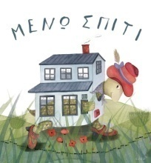
Πέμπτη 7 Μαΐου 2020

Εργασία 1η: Μαθαίνω τα διπλά αθροίσματα πολύ καλά:
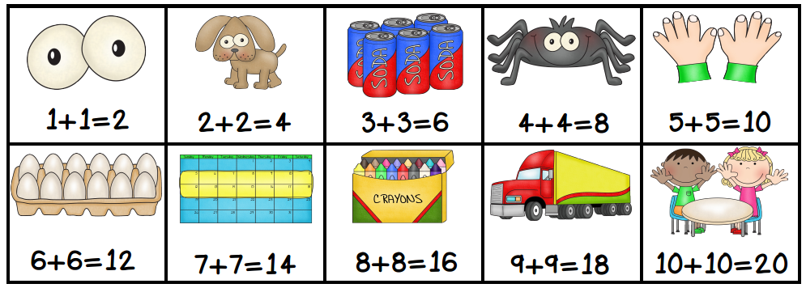

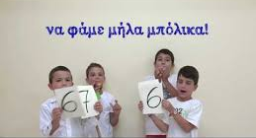
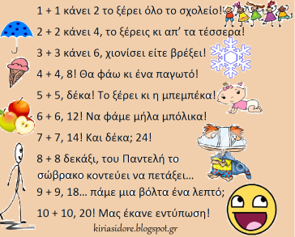
Πατώντας τις εικόνες μαθαίνουμε τα διπλά αθροίσματα με στιχάκια κυρίας Σιντορέ

Εργασία 4η: Παίζω και μαθαίνω τα διπλά αθροίσματα:
https://wordwall.net/embed/46e24f9024cc4424a2e829103ecb55c4?themeId=2&ref=oembed
Εργασία 3η: Στο πράσινο τετράδιο γράφω τα δίδυμα ζευγαράκια
1+1=2
2+2=4
3+3=6
4+4=8
5+5=10
6+6=12
7+7=14
8+8=16
9+9=18
10+10=20
δύο φορές:

Γενικές οδηγίες:
Οι εφαρμογές ανοίγουν πατώντας πάνω στις εικόνες με το ποντίκι ταυτόχρονα ctrl και δεξί κλικ. Καλό είναι να δοκιμάσετε εσείς πρώτα και να εξηγήσετε στα παιδιά πως λειτουργούν. Αν για κάποιο λόγο δεν μπορείτε να μπείτε στην εφαρμογή κάνετε μόνο την Εργασία 3.

Μπορώ, αν θέλω, να εκτυπώσω, να χρωματίσω και να κολλήσω τα δίδυμα ζευγαράκια στο δωμάτιό μου!
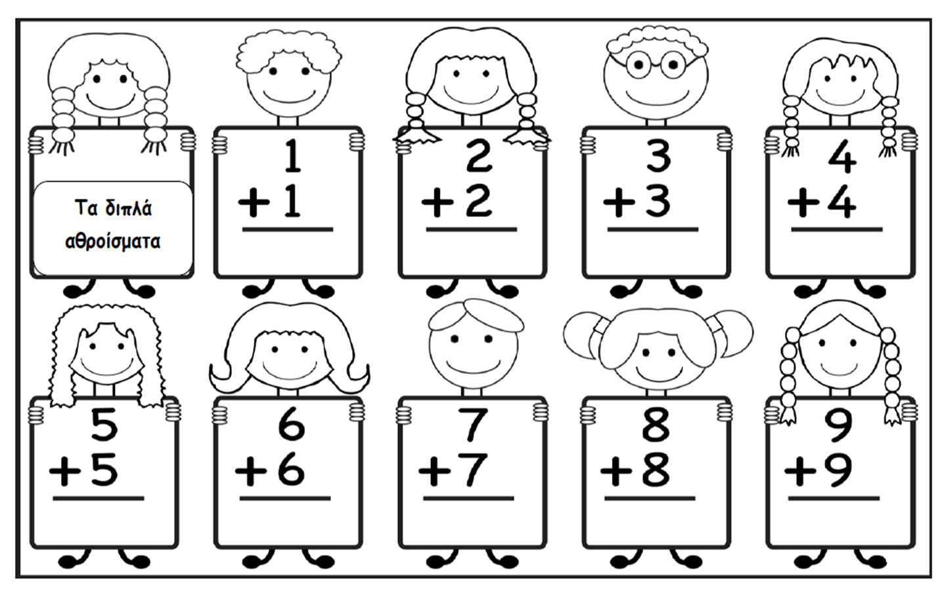

Πηγές: https://blogs.sch.gr/vpapagiann/?page_id=1826#prettyPhoto
https://44timathainoun.blogspot.com/2017/04/blog-post_5.html
http://kiriasidore.blogspot.com/2014/11/blog-post_27.html

